
«Προβλήτα εκατομμυρίων, μηδέν ελλιμενισμοί»
Με γνώμονα την εύρυθμη διαχείριση της δημόσιας περιουσίας, καταθέτουμε την παρούσα επερώτηση αναφορικά με την εξέδρα που κατασκευάστηκε κατά την περίοδο λειτουργίας των Νομαρχιακών Αυτοδιοικήσεων και η οποία μέχρι σήμερα παραμένει αχρησιμοποίητη.
Η εν λόγω εξέδρα κατασκευάστηκε με σκοπό να δώσει πνοή στην τοπική οικονομία μέσω άμεσης σύνδεσης του νησιού με κρουαζιερόπλοια. Παρότι η κατασκευή της ολοκληρώθηκε, δεν έχει ποτέ τεθεί σε χρήση, με αποτέλεσμα να παραμένει ανεκμετάλλευτη και να φθείρεται με την πάροδο του χρόνου. Η εξέδρα πλέον είναι σκουριασμένη, επικίνδυνη και εστία θαλάσσιας ρύπανσης .
Επειδή θεωρούμε ότι η διαχείριση της δημόσιας περιουσίας με τρόπο επωφελή για την τοπική κοινωνία αποτελεί υποχρέωση κάθε διοίκησης, θέλουμε να ρωτήσουμε:
- Για ποιο λόγο δεν έχει αξιοποιηθεί μέχρι σήμερα η συγκεκριμένη εξέδρα;
- Υπάρχει αρμόδια υπηρεσία που να έχει την ευθύνη διαχείρισής της;
- Υπάρχει τεχνική μελέτη που να πιστοποιεί την καταλληλόλητα ή την επικινδυνότητά της;
- Προτίθεται η Περιφέρεια Ιονίων Νήσων να προβεί σε ενέργειες για την αξιοποίησή της και, αν ναι, ποιο είναι το χρονοδιάγραμμα;
- Εάν η εξέδρα κριθεί μη αξιοποιήσιμη, υπάρχει πρόθεση αποξήλωσής της και αποκατάστασης του χώρου;
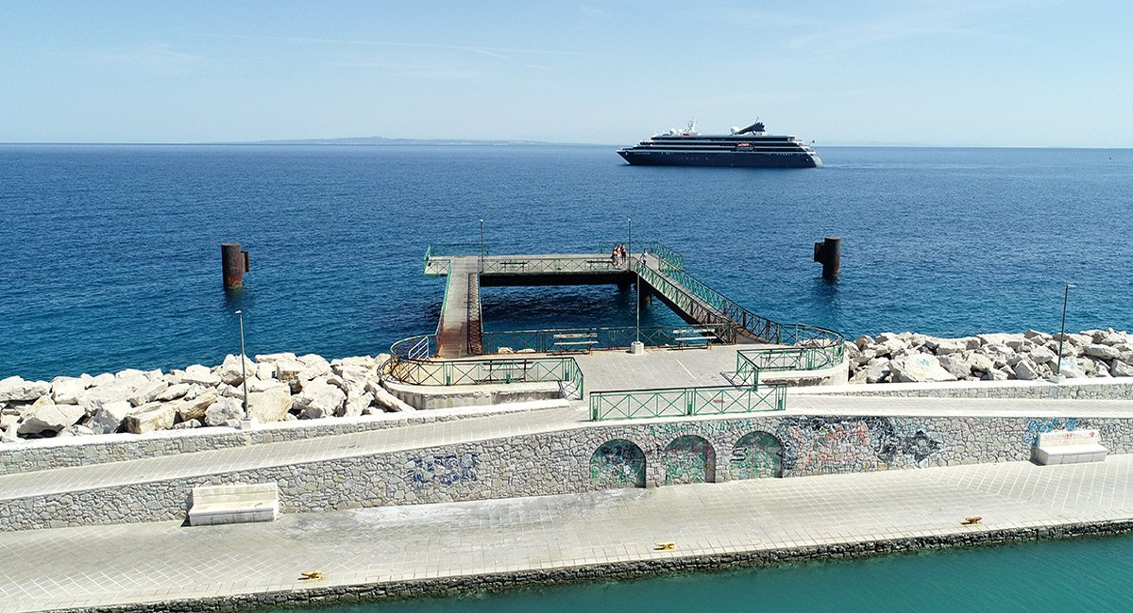
Η Περιφερειακή Σύμβουλος της παράταξης «Μένουμε ΙΟΝΙΟ»
Αρβανιτάκη Αθηνά

